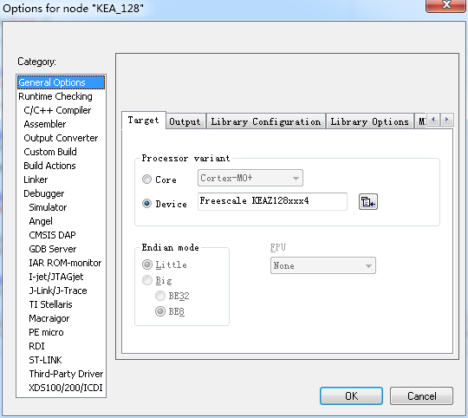

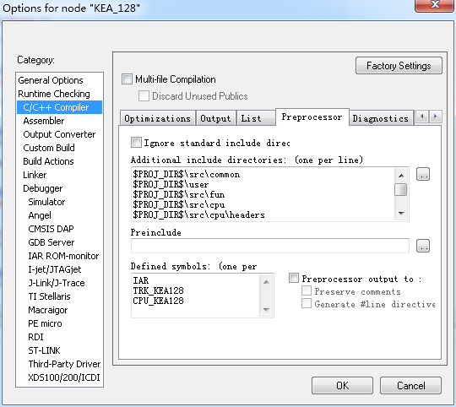

$PROJ_DIR$\src\common
$PROJ_DIR$\user
$PROJ_DIR$\src\fun
$PROJ_DIR$\src\cpu
$PROJ_DIR$\src\cpu\headers
$PROJ_DIR$\src\platforms
$PROJ_DIR$\src\projects\inc
$PROJ_DIR$\src\Project_Headers
$PROJ_DIR$\src\drivers
$PROJ_DIR$\src\drivers\uart
$PROJ_DIR$\src\drivers\wdog
$PROJ_DIR$\src\drivers\sim
$PROJ_DIR$\src\drivers\ics
$PROJ_DIR$\src\drivers\gpio
$PROJ_DIR$\src\drivers\pit
$PROJ_DIR$\src\drivers\adc
$PROJ_DIR$\src\drivers\uart
$PROJ_DIR$\src\drivers\ftm
$PROJ_DIR$\src\drivers\kbi
$PROJ_DIR$\src\drivers\iic
$PROJ_DIR$\src\drivers\spi
$PROJ_DIR$\src\landzo
$TOOLKIT_DIR$\inc

IAR
TRK_KEA128
CPU_KEA128

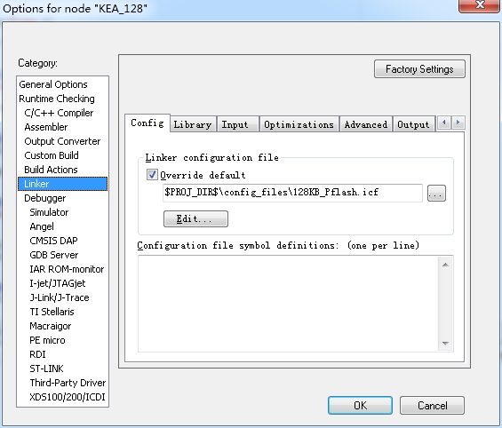

$PROJ_DIR$\config_files\128KB_Pflash.icf
